Звіт до Лабораторної роботи №2
Виконав: Ніколаєнко Дмитро, КБ-251
Робота з файлами. Юніт тести.
Мета роботи: Використовуючи теоретичне підґрунтя про роботу з файлами та тестування коду у мові Python розширити програму телефонного довідника студентів додавши функціонал, що вказано в завданні до лабораторної роботи.
Задачі для виконання:
- Завантаження початкових даних для довідника з csv файлу.
- Передача імені файлу в якості параметра командного рядка.
- Зберігання довідника студентів у форматі CSV перед виходом із програми.
- Покриття основного функціоналу програми Юніт тестами.
Хід роботи:
- У робочому каталозі локального репозиторію створено нову директорію lab_02 для виконання завдання.
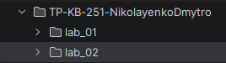
- Створено файл lab2.csv, що містить початкові дані довідника студентів (з полями name, phone, email, group).
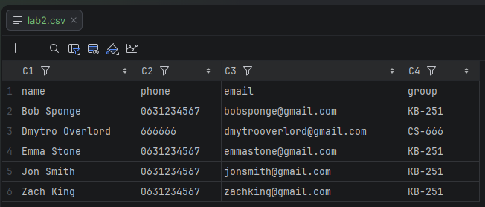
- Проаналізовано теоретичні відомості щодо роботи з файлами (модуль csv) та аргументами командного рядка (модуль sys).
- Написано програму lab02task.py. Реалізовано функції load_data() та save_data() для читання і запису словників у файл CSV (використовуючи DictReader та DictWriter). Налаштовано зчитування імені файлу з sys.argv[1].

Скріншот роботи в консолі:
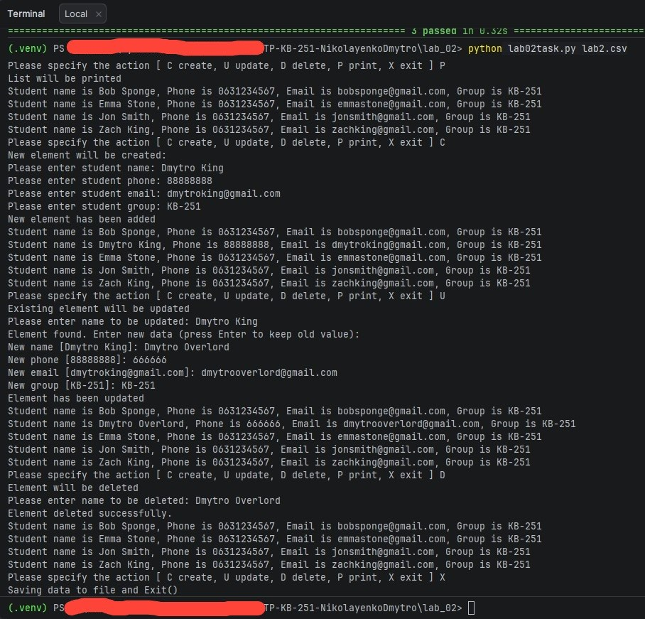
Текст програми (Файл lab02task.py):
import csv
import sys
def add_student(students_list, new_student):
insert_position = 0
for item in students_list:
if new_student["name"] > item["name"]:
insert_position += 1
else:
break
students_list.insert(insert_position, new_student)
return students_list
def delete_student(students_list, name):
for item in students_list:
if item["name"] == name:
students_list.remove(item)
return True # Успешно удалено
return False # Не найдено
def update_student(students_list, old_name, updated_student):
if delete_student(students_list, old_name):
add_student(students_list, updated_student)
return True
return False
def load_data(filename):
students = []
try:
with open(filename, mode="r", encoding="utf-8") as file:
reader = csv.DictReader(file)
for row in reader:
students.append(row)
except FileNotFoundError:
print(f"Файл {filename} не знайдено. Створено порожній довідник.")
return students
def save_data(filename, students):
with open(filename, mode="w", encoding="utf-8", newline="") as file:
fieldnames = ["name", "phone", "email", "group"]
writer = csv.DictWriter(file, fieldnames=fieldnames)
writer.writeheader()
for student in students:
writer.writerow(student)
def print_all(students):
for elem in students:
print(
f"Student name is {elem['name']}, Phone is {elem['phone']}, Email is {elem['email']}, Group is {elem['group']}")
def main():
if len(sys.argv) < 2:
print("Помилка: вкажіть ім'я CSV файлу як аргумент командного рядка (наприклад: python lab2.py lab2.csv)")
sys.exit(1)
filename = sys.argv[1]
students = load_data(filename)
while True:
choice = input("Please specify the action [ C create, U update, D delete, P print, X exit ] ").strip().upper()
match choice:
case "C":
print("New element will be created:")
name = input("Please enter student name: ")
phone = input("Please enter student phone: ")
email = input("Please enter student email: ")
group = input("Please enter student group: ")
new_student = {"name": name, "phone": phone, "email": email, "group": group}
add_student(students, new_student)
print("New element has been added")
print_all(students)
case "U":
print("Existing element will be updated")
old_name = input("Please enter name to be updated: ")
found = next((item for item in students if item["name"] == old_name), None)
if found:
print("Element found. Enter new data (press Enter to keep old value):")
new_name = input(f"New name [{found['name']}]: ") or found['name']
new_phone = input(f"New phone [{found['phone']}]: ") or found['phone']
new_email = input(f"New email [{found['email']}]: ") or found['email']
new_group = input(f"New group [{found['group']}]: ") or found['group']
updated_student = {"name": new_name, "phone": new_phone, "email": new_email, "group": new_group}
update_student(students, old_name, updated_student)
print("Element has been updated")
else:
print("Element was not found")
print_all(students)
case "D":
print("Element will be deleted")
name = input("Please enter name to be deleted: ")
if delete_student(students, name):
print("Element deleted successfully.")
else:
print("Element was not found.")
print_all(students)
case "P":
print("List will be printed")
print_all(students)
case "X":
print("Saving data to file and Exit()")
save_data(filename, students)
break
case _:
print("Wrong choice")
if __name__ == "__main__":
main()
- Логіку додавання, видалення та оновлення записів винесено в окремі незалежні функції, щоб забезпечити можливість їх тестування (add_student, delete_student, update_student). Алгоритм алфавітного сортування при додаванні та зміні даних було збережено.
- Створено файл lab02test.py. За допомогою бібліотеки pytest розроблено юніт-тести для перевірки кожної з функцій обробки списку студентів.
Текст програми (Файл lab02test.py):
import pytest
from lab02task import add_student, delete_student, update_student
def test_add_student():
students = [{"name": "Bob Sponge", "phone": "111", "email": "bob@gmail.com", "group": "KB-251"}]
new_student = {"name": "Alice", "phone": "222", "email": "alice@gmail.com", "group": "KB-251"}
add_student(students, new_student)
assert len(students) == 2
assert students[0]["name"] == "Alice"
assert students[1]["name"] == "Bob Sponge"
def test_delete_student():
students = [
{"name": "Alice", "phone": "222", "email": "alice@gmail.com", "group": "KB-251"},
{"name": "Bob Sponge", "phone": "111", "email": "bob@gmail.com", "group": "KB-251"}
]
result_success = delete_student(students, "Alice")
assert result_success == True
assert len(students) == 1
assert students[0]["name"] == "Bob Sponge"
result_fail = delete_student(students, "Nonexistent")
assert result_fail == False
assert len(students) == 1
def test_update_student():
students = [
{"name": "Alice", "phone": "222", "email": "alice@gmail.com", "group": "KB-251"},
{"name": "Bob Sponge", "phone": "111", "email": "bob@gmail.com", "group": "KB-251"}
]
updated_alice = {"name": "Zebra", "phone": "999", "email": "zebra@gmail.com", "group": "KB-251"}
result = update_student(students, "Alice", updated_alice)
assert result == True
assert len(students) == 2
assert students[0]["name"] == "Bob Sponge"
assert students[1]["name"] == "Zebra"
assert students[1]["phone"] == "999"
- Проведено тестування програми. Перевірено успішне проходження юніт-тестів, роботу програми через консоль із завантаженням CSV файлу, додаванням, оновленням і видаленням даних, а також перевірено фінальне збереження файлу.
Скріншот з проходженням тесту pytest:
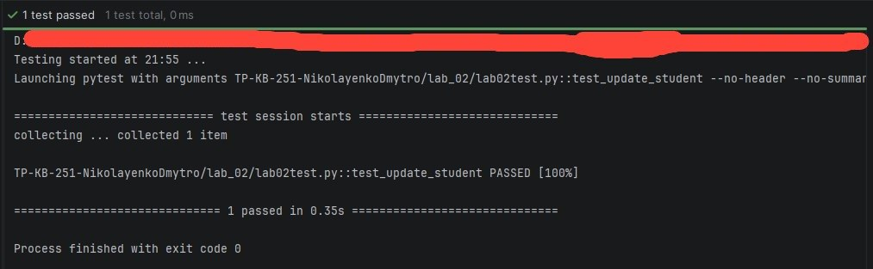
Файли з директорії lab_02 додано до системи контролю версій Git (команда git add .). Зміни зафіксовано комітом git commit -m "add lab 02 code and report" та відправлено на GitHub за допомогою команди git push.
Висновок: Під час виконання Лабораторної роботи №2 я практично закріпив навички роботи з файловою системою у Python та навчився зчитувати аргументи командного рядка за допомогою модуля sys. Я успішно використав вбудовану бібліотеку csv (класи DictReader та DictWriter) для парсингу та збереження даних списку словників. Особливо важливим етапом стало розділення логіки на незалежні функції та написання юніт-тестів за допомогою фреймворку pytest. Це дозволило ефективно перевірити та підтвердити коректність алгоритмів додавання, зміни та видалення даних зі збереженням алфавітного сортування. Робота з Git дозволила зберегти готовий результат у віддаленому репозиторії.

